浙江艺术职业学院

高等职业教育质量年度报告（2021）

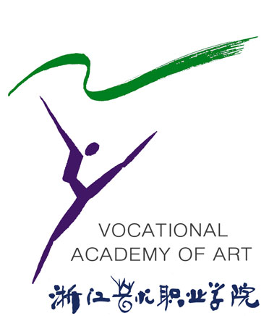

二零二一年十二月

内容真实性责任声明
学校对 浙江艺术职业学院高等职业教育 质量年度报告（2021）及相关附件的真实性、完整性和准确性负责。

特此声明

单位名称（盖章）：

法定代表人（签名）：

年 月 日

目录
1. 办学信息 1
1.1 学校概况及发展定位 1
1.2 专业设置 2
1.3 在校生规模及结构 5
1.4 师资队伍 6
1.5 办学资源与条件 7
1.6 办学经费 8
2. 学生培养与发展 10
2.1 分类招考，生源质量稳步提升 10
2.2 立德树人，促进学生全面发展 11
2.3 强化创新创业，助力成长成才 12
2.4 服务地方经济，拓展就业空间 13
3. 教学改革与成效 15
3.1 推进校企合作，凸显专业特色 15
3.2 加强基地建设，提高实训成效 18
3.3 坚持实践贯穿，研创展赛成果丰硕 20
3.4 外引内培并举，提升师资力量 22
3.5 实施课程思政，领航艺术职院 27
4. 社会服务与贡献 29
4.1 做亮产教融合品牌 29
4.2 做强“浙艺培训”品牌 31
4.3 做优志愿服务品牌 32
4.4 做实基层文艺工作者定向培养品牌 32
5. 国际交流与合作 33
6. 政策支持与保障 34
7. 挑战与展望 35
附件 37

- 办学信息

1.1 学校概况及发展定位
浙江艺术职业学院是一所国办全日制综合性高等艺术职业院校。学校前身主体为浙江艺术学校，成立于1955年。2002年，浙江艺术学校和浙江省电影学校合并成立浙江艺术职业学院，开始谱写建设与发展的新篇章。学校2012年被授予“浙江省示范性高职院校”，2017年被列入“浙江省优质高职校”建设计划，2018年被教育部确定为第三批现代学徒制试点单位，2019年被列入国家高职“双高计划”高水平专业群建设单位，2020年入选浙江省高职“双高计划”高水平学校建设单位。学校同时是全国文化艺术职业教育教学指导委员会副主任委员单位、中国艺术职业教育学会副会长单位。
学校办学特色鲜明，专业设置紧贴区域产业发展需求，是教育部2021版职业教育中高本一体化专业目录表演艺术类目录调整论证工作牵头单位，是文化艺术大类37个中高本职业教育专业教学标准研制工作总领衔单位。现设有戏曲学院、戏剧、音乐、舞蹈、美术、影视技术、文化管理一院六系和基础教学部（公共体育部）、社会科学部、继续教育学院、浙江艺术学校（学院附中）等教学单位，开设29个专业。建有国家级骨干专业5个，全国民族文化传承与创新示范专业点1个，省级优势专业4个、省级特色专业5个，教育部1+X证书制度试点专业5个。建有国家级生产性实训基地3个，国家级“双师型”教师培养培训基地1个。
学校坚持开放办学，校企校地合作协同育人，人才培养成果丰硕。与知名院团和文化企业合作开办“小百花班”“浙昆班”“萧绍班”“宋城班”“太湖龙之梦班”“永嘉班”“杭越班”“诸暨班”等现代学徒制班级，2017年全国首创乡镇文化员定向培养。连续3届获得国家级教学成果奖，累计获得7项省级高等教育教学成果奖。近三年，师生在“文华艺术院校奖”全国“桃李杯”舞蹈比赛、中国舞蹈“荷花奖”、全国“梨花杯”青少年戏曲教学成果展演、全国职业院校技能大赛等全国和省级专业赛事中获奖150余项。
在长期办学和育人实践中，学校全面贯彻党的教育方针，按照“提供艺术高等职业教育‘中国方案’”的办学目标，秉持“大文化视野、特色化办学”理念，围绕立德树人根本任务，坚持走以产教融合为主线，以质量提升为核心的内涵式发展道路，不断增强办学活力和育人实力，聚力“源头培育文艺新人”，为浙江省打造新时代文化高地、形成文化浙江发展新格局提供有力的人才支撑与保障。

1.2 专业设置
学校立足需求导向的专业设置原则，专业建设主动对接文化强国强省建设对舞台表演、艺术创意、广播影视、民族文化传承保护、公共文化服务与管理等各类文化艺术人才的需求。进一步明确“重点建设表演艺术类专业，巩固提升广播影视与艺术设计类专业，加快发展民族文化艺术与文化服务类专业，扶持拓展艺术特色教育类专业”的专业群定位，专业内涵建设不断优化，专业群建设成效逐步凸显。

专业群架构
特色专业群 | 专业名称
表演艺术类专业群 | 戏曲表演、舞蹈表演、音乐表演、戏剧影视表演、表演艺术、时尚表演与传播、歌舞表演、舞台艺术设计与制作等专业
广播影视与艺术设计类专业群 | 广告艺术设计、动漫设计、环境艺术设计、服装与服饰设计、摄影摄像技术、影视多媒体技术、影视制片管理、音像技术等专业
民族文化艺术与文化服务类专业群 | 文物修复与保护、民族传统技艺、文化创意与策划、展示艺术设计、公共文化服务与管理等专业
艺术特色教育类专业群 | 学前教育等专业
目前开设有戏曲表演、音乐表演、舞蹈表演、舞台艺术设计与制作、影视多媒体技术、公共文化服务与管理、文物修复与保护、民族传统技艺、学前教育等29个专业，其中文化艺术大类专业23个，新闻传播大类专业5个，教育与体育大类专业1个。2019年，以戏曲表演专业为核心，戏剧影视表演、表演艺术、舞台艺术设计与制作4个专业共同组成的戏曲表演专业群被列为国家高职“双高计划”高水平专业群建设项目。2020年，以舞蹈表演专业为核心，舞蹈编导、歌舞表演、公共文化服务与管理4个专业共同组成的舞蹈表演专业群被列为省级高职“双高计划”高水平学校建设项目。
专业建设重大成果一览表
建设成果 | 专业（群）名称
国家高职“双高”专业群 | 戏曲表演专业群
省级高职“双高”专业群 | 舞蹈表演专业群
A类民族文化传承与创新示范专业点 | 戏曲表演
国家级骨干专业 | 戏曲表演
国家级骨干专业 | 音乐表演
国家级骨干专业 | 舞蹈表演
国家级骨干专业 | 戏剧影视表演
国家级骨干专业 | 影视多媒体技术
省级优势专业 | 戏曲表演
省级优势专业 | 音乐表演
省级优势专业 | 舞蹈表演
省级优势专业 | 影视多媒体技术
省级特色专业 | 戏剧影视表演
省级特色专业 | 舞蹈编导
省级特色专业 | 舞台艺术设计与制作
省级特色专业 | 声像工程技术
省级特色专业 | 文物修复与保护
教育部现代学徒制试点专业 | 戏曲表演
教育部现代学徒制试点专业 | 舞蹈表演
教育部现代学徒制试点专业 | 民族传统技艺
国家级基地 | 戏剧影视与舞台美术综合性实训基地
国家级基地 | 非遗文化实训基地
国家级基地 | 舞台艺术设计生产性实训基地
国家级基地 | 文物修复与保护“双师型”教师培养培训基地
省级基地 | 戏剧影视与舞台美术综合性实训基地
省级基地 | 非遗文化实训基地
省级基地 | 影视科技实训基地
省级基地 | 音乐表演实训基地
学校坚持标准引领，牵头开展教育部高等职业教育表演艺术类中高本一体化专业目录修（制）订工作，并作为总牵头单位领衔37个文化艺术大类专业教学标准研制工作，其中作为组长单位领衔10个专业简介和专业教学标准研制工作。学校在领衔“国标”制定基础上，打造高于“国标”的校本人才培养标准和课程标准。
学校作为组长单位领衔“国标”修（制）订一览表
序号 | 专业代码 | 专业名称 | 专业层次
1 | 750401 | 社会文化艺术 | 中职
2 | 750402 | 文物保护技术 | 中职
3 | 550204 | 表演艺术 | 高职专科
4 | 550205 | 戏剧影视表演 | 高职专科
5 | 550217 | 时尚表演与传播 | 高职专科
6 | 550401 | 文化创意与策划 | 高职专科
7 | 550403 | 公共文化服务与管理 | 高职专科
8 | 550218 | 舞台艺术设计与制作 | 高职专科
9 | 350203 | 戏曲表演 | 高职本科
10 | 350204 | 舞台艺术设计 | 高职本科

1.3 在校生规模及结构
学校办学层次丰富，逐步完善了六年制中专、三年制高职、五年一贯制中高职一体化、“3+4”中职本科一体、“3+2”专升本等多种类型学制模式，形成了符合艺术人才成长规律的人才培养体系。现有在校学生4759人，其中高职生（含五年一贯制后两年）3780人，中专生（含五年一贯制前三年）882人，专升本97人。戏曲学院、戏剧系、音乐系、舞蹈系、美术系、影视技术系、文化管理系1院6系的专业设置和学生人数情况如下：
专业情况一览表
专业系 | 专业设置 | 学生数（含高职、专升本和中专）
戏曲学院 | 戏曲表演 | 68
戏剧系 | 戏剧影视表演  表演艺术  时尚表演与传播  曲艺表演 | 621
音乐系 | 音乐表演（声乐、器乐、戏曲音乐）  歌舞表演  现代流行音乐  音乐制作 | 1060
舞蹈系 | 舞蹈表演  舞蹈编导（含少儿舞蹈方向） | 551
美术系 | 舞台艺术设计与制作  艺术设计  广告艺术设计  服装与服饰设计  环境艺术设计  动漫设计 | 815
影视技术系 | 影视制片管理  影视编导  影视多媒体技术  音像技术  摄影摄像技术 | 773
文化管理系 | 展示艺术设计  文化创意与策划  公共文化服务与管理  文物修复与保护  民族传统技艺  学前教育 | 871

1.4 师资队伍
师资规模与结构。现有教职工462名，其中专任教师321名，“双师型”教师占比超过86%。专任教师中，具有高级职称教师120人（其中正高职称36人），占比较高。本学年，外聘兼职、兼课专业教师207名，其中高级职称人员占27.54%。
学校以“师德为先、能力为要、专兼并重、统筹兼顾”为基本原则，以专业、课程、项目为载体，以“名师工程”“青蓝工程”“双师双能工程”等三大工程为抓手，高端引领，骨干培养，团队推进，全面实施“人才强校”计划，师资队伍整体实力明显提升。现有享受国务院政府特殊津贴人员3人，国家“万人计划”哲学社会科学领军人才1人，全国文化名家暨“四个一批”人才1人，全国百名优秀戏曲专业教师3人，浙江省特级专家（哲学社会科学和文化艺术领域）1人，省宣传文化系统“五个一批”人才1人，中国戏剧梅花奖1人，文旅部优秀专家1人，省级教学名师3人，省高校优秀教师2人，省之江青年社科学者1人，省新世纪151第三层次培养人员4人，省首批“115”档案人才1人，省文化和旅游厅优秀专家5人，省文化创新团队11支，省高职高专专业带头人（培养对象）20人，省首届“最美浙江人·最美文旅人”1人，省舞台艺术“1111”人才4人，杭州市“三八红旗手”1人。
引培并举提升教师队伍专业能力。2021年我校引进和调动高层次人才2人，选聘特聘教授33人，选送4人参加省高校访问学者（工程师）项目，另有1人入选国家留学基金委的高校访学项目并将赴德国开展访学。评选表彰首届“浙艺教学名师”7人，完成29名青年骨干教师和15名青年助讲培养对象的培养工作。学校积极选派骨干教师参加双师素质培训，参加职业技能鉴定和考取职业资格证书，鼓励专业教师成立教师工作室；同时通过学院艺术团为一线专业教师搭建艺术实践平台，鼓励教师参与一线演出实践，利用寒暑假参加行业企业艺术实践锻炼。通过艺术生产一线实践锻炼，教师们在了解行业、企业发展方向及最新动态的同时，学习先进技术理念，积累实践经验，提升教师专业技术技能水平。

1.5 办学资源与条件
学校分滨文路本部校区和东冠校区，占地210余亩，校舍总建筑面积12余万平方米。馆藏图书37.96万册，计算机2048台，其中教学用计算机1544台，机房用计算机839台，网络多媒体教室171间。接入互联网出口带宽1120M，校园网主干最大带宽10000，网络课程资源网络教学资源数据总量1441GB。有教务、招生、财务、图书管理、资产管理、校务服务等25个信息管理系统。教学仪器设备总值11013.95万元，当年新增生均教学仪器设备值1259.85万元。
教学设施设备先进，通过每年推进三期重大专项建设，每年落实一批小额设备采购计划等举措，科学制定教学仪器设备购置计划，投入资金新建或更新实训项目和实训室。建有艺术实践设施完备的实验剧场、音乐厅、演播厅、小剧场、电影厅、戏剧影视美术实训中心、舞台影视技术实训中心、文化经营管理实训中心等15个校内实践基地。良好的实训条件为学校开展实训教学、组织实践展演、承办重大赛事、承担社会服务提供坚实保障。
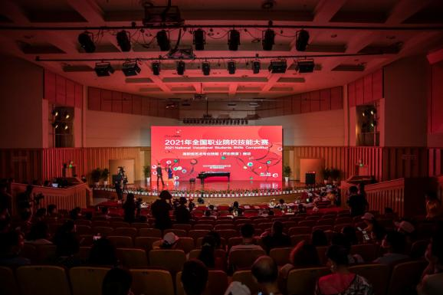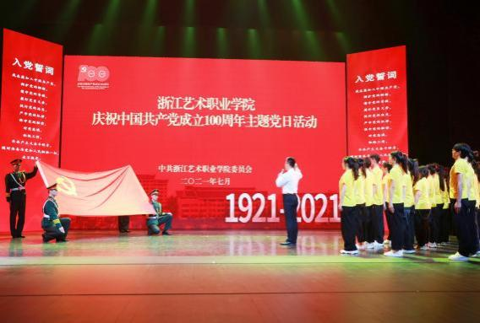
在音乐厅承办全国职业院校技能大赛在实验剧场举行建党百年庆祝活动

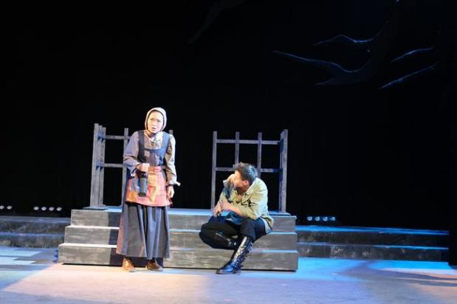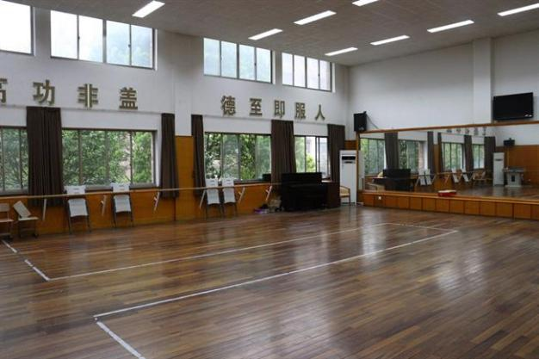
话剧《萨勒姆的女巫》亮相黑匣子戏剧排练厅
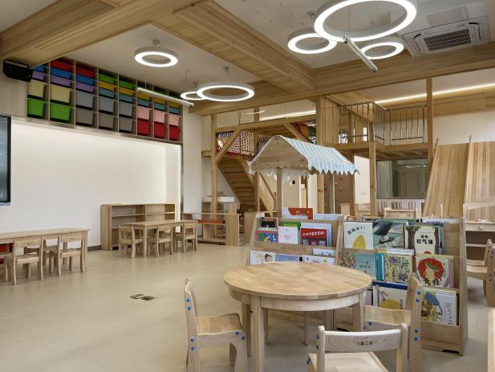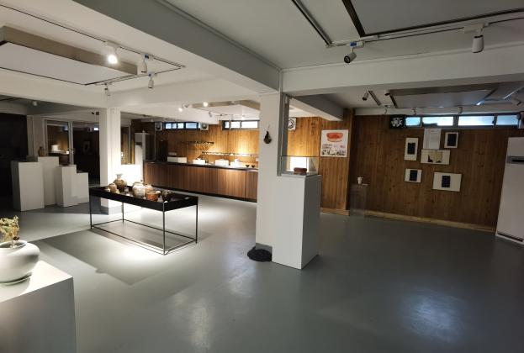
学前教育专业实训室 陶艺实训室

1.6 办学经费
2020年度学校办学经费总收入为23868.39万元，其中学费收入3027.53万元，财政经常性补助收入12567.58万元，中央、地方财政专项投入6460.98万元，其它收入1812.3万元。
2020年度办学经费支出21845.49万元，主要包括基础设施建设、设备采购、日常教学运行、教学改革及研究、师资建设等，达到收支平衡，为学校教育教学活动提供了坚实的基础与保障。（2021年经费核算结果未出，总体与2020年持平。）
2020年度办学经费收入情况表
总收入（万元） | 其中各项比例（%）
总收入（万元） | 学费收入 | 财政补助 | 财政专项 | 其他收入
23868.39 | 12.69 | 52.65 | 27.06 | 7.6

- 学生培养与发展

2.1 分类招考，生源质量稳步提升
2021年是学校“十四五”开局之年，也是学校扩大招生规模的第一年。面对新形势、新任务，学校积极推进“分类考试，综合评价，多元录取”的招生机制改革，共有高职提前招生、单独考试招生、乡镇文化员定向招生、艺术类统招、普通类统招5个招生类别，涉及浙江、安徽、福建、河南、贵州、山东、四川、甘肃、新疆、西藏10个省（市、自治区）27个专业（方向）。
2021年高职招生计划为1314人，比去年增加239人，实际录取1314人，计划完成率为100%。高职新生报到1245人，报到率为94.7%。此外，与金华艺术学校合作中高职一体化五年制转段12人，与浙江音乐学院、绍兴文理学院联合培养专升本学生52人，报到率均为100%。从整体招生情况看，生源足、生源质量稳步提升。
分省及类别 |  | 计划数 | 录取数 | 报到数 | 报到率
浙江省 | 提前招生 | 320 | 317 | 317 | 100%
浙江省 | 单独考试 | 305 | 305 | 300 | 98.4%
浙江省 | 艺术类统招 | 219 | 222 | 210 | 94.6%
浙江省 | 普通类统招 | 291 | 291 | 265 | 91.1%
浙江省 | 定向招生 | 32 | 32 | 32 | 100%
外 省 | 统招 | 147 | 147 | 121 | 82.3%
总 计 |  | 1314 | 1314 | 1245 | 94.7%

2.2 立德树人，促进学生全面发展
组织开展党史学习教育，增强爱国荣校情感。一是依托“青年大学习”，用好鲜活教材，结合校本特色开展“文物里的党史故事”、“银幕歌声里的百年回望”“学习总书记系列讲话精神”、“百年望道”庆祝建党百年主题展和“人民江山百年影像，百场电影庆贺百年”电影展映等专题活动，让我校学子感受党的光辉历程，坚定理想信念。二是开展2021年思政微课大赛、“卡尔马克思杯”理论知识竞赛、浙艺青年说、“青春向党·奋斗强国”主题团日、十佳大学生评选、中职、高职国家奖学金评选、中国大学生自强之星评选等弘扬先进，积极参加全国职业院校提质培优增值赋能典型案例征集活动，并报送职业院校学生就业创业成就出彩人生的典型事迹3项，牵头组织承办全国文化艺术职业学校“学党史 迎百年”课程思政交流展示活动。三是关注师生发展需求，开展6期“书记校长有约”活动，累计完成线下调研400余份，线上调研600余份，形成4份调查报告，以青年之声为学校发展贡献智慧力量，同时集中开展校系两级领导走访寝室2次、元旦、中秋、十一等节日时点慰问留宿学生、开展集体活动等，关心关爱学生，培养引导学生对学校的认同感和归属感。
深化管理育人功能，做实做细日常教育管理。一是构建网格化学生管理模式，完善学生教育管理预警预防机制。二是加强以“两个文明”和“四查”为核心的校风、学风建设，继续坚持排班制学风检查300余次及“日报”“月报”制；三是严格学生每日早出、晚出、晚归、公寓卫生检查等日常管理；对违反相关规定的学生实施谈话预警机制，将问题处理在萌芽状态。开展校级寝室美化大赛活动，连续一周推出各院系典型寝室宣传，将劳动教育与日常管理有机结合。中专段学生探索开设劳动实践课。四是重视宗教信仰及少数民族学生的引导工作，连续第六年做实做细档案数据进行研判，形成工作合力推进；四是持续推进团学组织改革，召开第九次学代会，出台学生社团指导教师选聘考核办法，同时通过观摩、学习、主题班会等形式，培养学生积极向上的爱国主义思想，引导学生成长为德艺双馨的文艺新人。

2.3 强化创新创业，助力成长成才
丰富载体做好宣传，推动创新创业教育升温。一是举办学校三个类别（职业规划类、创新创意类和学术作品类）的大学生创新创业大赛，从35个学生校级项目中推荐5个作品参加第十七届浙江省“挑战杯”大学生课外学术科技作品竞赛，其中文管系项目《新媒体背景下电视媒介创新发展路径选择——基于浙江省城乡居民的调查》和《女红技艺在当代生活中的应用与设计开发—以电脑绘图插件在刺绣衍生产品中的应用为例》获得三等奖，这是我校首次在发明制作类赛项中获奖。二是参加第七届浙江省国际“互联网+”大学生创新创业大赛，总计56个项目810名学生参赛，超过参赛学生数占高职学生总数20%的基数要求，最终一个项目获得省赛铜奖。参加第十三届浙江省大学生职业生涯规划大赛，3个学生项目获得省赛三等奖；参加2021年浙江省青年职业技能竞赛专项赛（创新创效竞赛），一个学生项目获得省赛金奖（小组第一）。三是在大学生科研课题立项方面，12个学生项目获得省级、校级大学生科技创新计划（新苗人才计划）立项，10个项目通过验收结题，当年结题率始终保持100%。举办“启创训练营”第三期，内引外拓集合资源提高工作水平。

2.4 服务地方经济，拓展就业空间
学校历来高度重视毕业生的就业工作，将实现毕业生的充分就业和高质量就业作为工作重心。如下图所示，近三届毕业生规模逐年扩大，毕业去向落实率始终保持在较高水平，均在97.00%以上，就业状况良好。学校深入实施就业质量提升工程，积极开拓毕业生就业市场，搭建各类线上线下平台，优化网上就业服务能力，多措并举力促疫情防控常态化下毕业生就业去向落实率高位稳定。
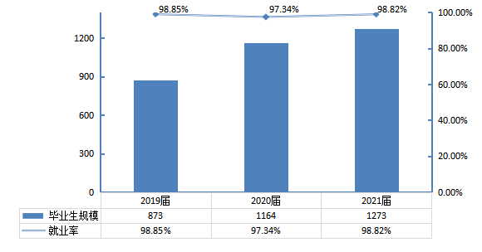

2019-2021届毕业生规模及毕业去向落实率趋势变化
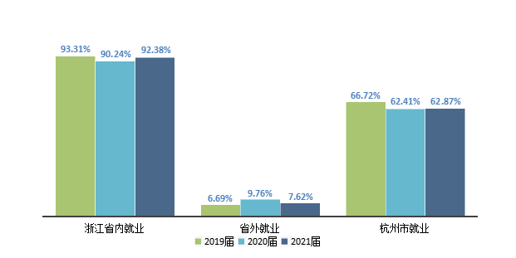就业布局与培养定位相符，服务区域经济建设和发展。随着“一带一路”、长江经济带国家战略的深入实施，浙江省经济得到快速发展，人才蓄积能力不断增强。学校近三届毕业生浙江省内就业比例均处于 90%以上，与学校办学定位相契合，“立足浙江、放眼全国”“助力文化浙江、诗画浙江建设”，为地方经济和社会发展提供人才支持。

2019-2021届毕业生就业地区分布
秉承“源头培育文艺新人”职责，岗位适配性居于高位。学校落实立德树人根本任务，秉承“源头培育文艺新人”职责，在新时代抢抓新机遇，持续深化教学内涵，提升教学质量，输送毕业生服务文化和旅游产业发展，近三年就业于文化、体育和娱乐业的毕业生数量逐年增加。
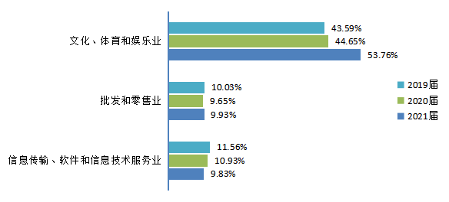

2019-2021届毕业生就业行业分布

3. 教学改革与成效

3.1 推进校企合作，凸显专业特色
学校坚持走产教融合、校企合作发展道路，以建设国家与省级双高专业群为目标，创新以现代学徒制为代表的人才培养模式、培育产教联盟、校企协同育人等项目，形成文化艺术特色的专业集群，推动教育教学持续高质量发展。
顺利通过教育部现代学徒制第三批试点验收。经过 “试点总结、省级验收、结果复核”等程序，学校顺利通过国家级现代学徒制第三批试点验收。2018年，依托戏曲表演、舞蹈表演、民族传统技艺三个专业，申报“教育部第三批现代学徒制试点单位”获得立项，成为唯一入选教育部现代学徒制试点单位的高职艺术院校，也成为学校入围国家高职“双高计划”的一项重要标志性成果。试点建设过程中，学校联合浙江昆剧团、浙江小百花越剧团、萧山绍剧艺术中心、浙江越剧团、温州越剧团、南京越剧团、永嘉昆剧团、宋城演艺发展股份有限公司、太湖龙之梦演艺城文化旅游开发有限公司等10多家戏曲院团、演艺企业和文博单位，积极推进戏曲、舞蹈表演人才以及民族传统技艺人才的现代学徒制人才培养模式改革。重点从招生招工一体化、校企协同育人机制、教学管理制度体系、双导师制师资团队构建等方面深入实践，先后共建近15个现代学徒制试点班级，培养近400名学生（学徒），创新形成了一批教科研项目，建成了一批校企共建的课程、教材，落地了一套较为完善的现代学徒制管理制度，人才培养成效显著，在艺术职业教育领域产生了示范辐射作用。学校将进一步总结和推广改革试点经验，加快向更多专业推广实施现代学徒制改革，促进校企深度融合，持续推进文化艺术人才培养模式创新，实现学校高质量发展，完成国家及省高职“双高”建设目标。
杭越、诸暨、松阳班开班，现代学徒制开启新征程。杭州越剧院是一个曾被文化部和中国剧协的专家誉为“杭越现象”，堪称杭州越剧艺术金名片的杭州市属专业文化艺术机构。2021年恰逢其建院65周年，携手浙江艺术职业学院，面向全国招收订单制培养的专业艺术人才，为越剧传承、院团发展培养新生代力量。诸暨市文化艺术中心（诸暨市越剧团）经诸暨市人民政府批准与学院联合开办“2021诸暨越剧班”，招收学员为诸暨市文化艺术中心定向培养新生代越剧演员。松阳高腔，松阳县唯一的国家级非物质文化遗产，被誉为戏曲界的“活化石”。为推进国家非遗松阳高腔传承与发展，培养本土优秀戏曲人才，松阳高腔传承发展有限公司与学校以现代学徒制携手培养松阳高腔表演艺术人才。
2016级浙越班学成毕业，他们是浙艺与浙江小百花越剧院（浙江越剧团）联合培养的，由院校双方联合招生、协同管理。作为中国越剧男女合演的最新一代，2016级浙越班参加“百戏百校”全国艺术职业教育戏曲教学成果展示、全国大学生艺术节、“越美中华”越剧青年演员大汇演等，在各级各类艺术赛事中屡获佳绩。他们的毕业大戏青春版越剧《红色浪漫》精彩上演，这是越剧男女合演的经典剧目，也是浙江越剧团的代表剧目之一。
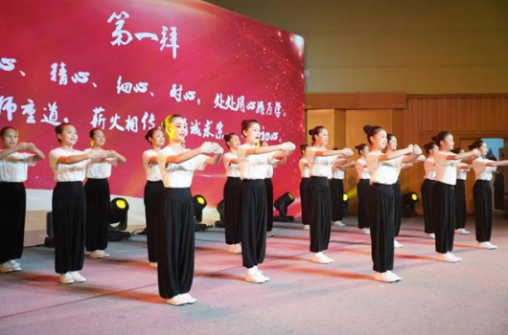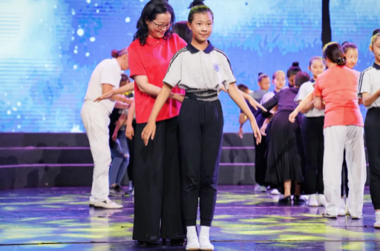
2021级杭越班（六年）、诸暨班（五年一贯）、松阳高腔班（六年）开学典礼
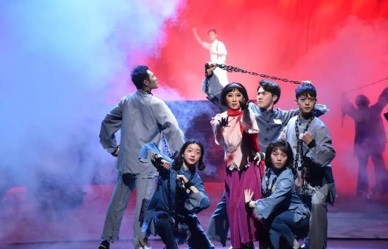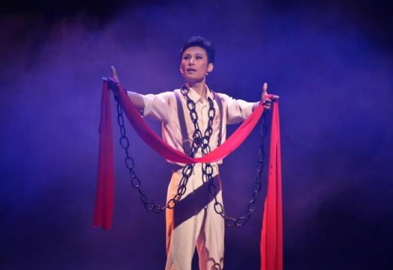
2016级戏曲表演（浙越）班首场毕业大戏、青春版越剧《红色浪漫》在浙江音乐学院九五剧场精彩上演

积极构建产学研创协同育人共同体。继与浙江演艺集团等五大省内院团合作基础上，浙艺又与杭州演艺集团签订战略合作协议，并致力于创建浙江省服务文旅演艺产业产教融合实践基地。以产教融合基地为载体，推动校政行企合作，激发校企双元办学活力，叠加校企共同推进人才培养、艺术创作、艺术实践、艺术研究、社会服务等方面的多重效应。专业教学机构分别致力于专业优势，创建包括“笛箫传韵 理艺双修”产学合作协同育人项目、“浙江演艺 演学共促”校团协同育人、戏剧影视表演专业与杭州演艺集团协同生产剧目产学合作项目、产学合作协同育人背景下舞台服装设计创新人才培养研究、产学研一体化背景下文化创意与策划专业人才培养模式探索与实践等多个产学协同育人项目。充分发挥学校文化艺术类专业优势，与地市县围绕共同富裕示范区建设和乡村振兴战略开展校地合作，助力构建现代公共文化服务体系。

3.2 加强基地建设，提高实训成效
学校注重发挥艺术职业教育“实践贯穿”的本体优势，通过校内外实训基地建设，提升学生艺术实践水平，为高水平高职学校和专业建设提供有力支撑和保障。
加强校内实训室建设，改善实训条件和水平。通过财政拨款、学校自筹、企业捐助等途径，不断加大校内实训条件改善力度。2021年，学校重点新建或改建了18个教学及实训室，比去年增长了近一倍，累计投入建设资金1200余万元，是去年的三倍。尤其是学校学前教育专业，投入百万元资金，新建模拟幼儿园实训室，致力于打造理实一体的教学空间与环境。
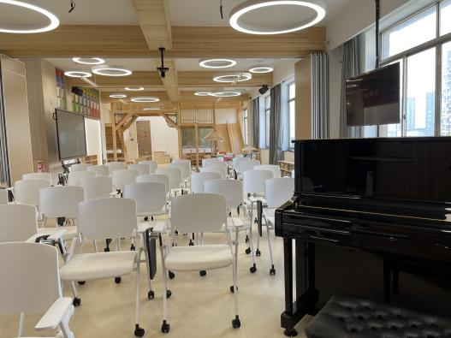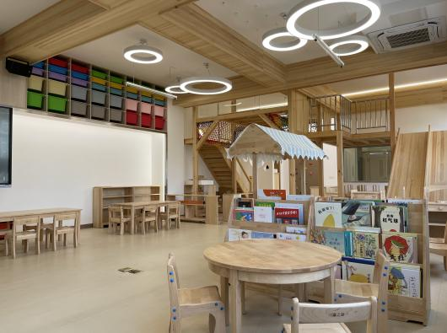
新建的学前教育模拟幼儿园实训室
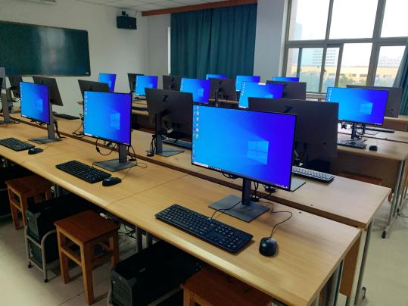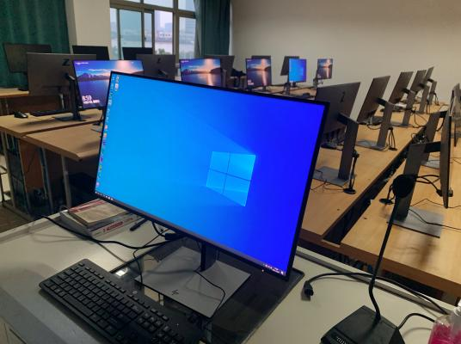
三维制作实训室（图形图像工作站）建设
拓展校外实践基地。学校在改善校内实训条件的同时，根据自身专业特色，继续发挥在服务地方文化传承创新和文化产业经济发展中的重要作用。浙艺与临平区文化馆共建紧密型实践就业基地，将共同打造集实践教学、顶岗实习、产学互动、人才输送、文化服务五位一体的实践就业基地，为浙艺学生提供更广阔的舞台，为临平区公共文化服务做出更大贡献。浙艺在宜家，通过对宜家产品的二次改造，将中国元素与瑞典设计深度融合，以展览的形式呈现，体现了校企合作协同育人的多样性，为在校学生提供更全面的实践机会。与杭州市儿童医院的合作，共同致力于开设儿童健康评估、儿童营养药膳、婴幼儿意外伤害及特殊儿童教育等特色课程，逐步形成学前教育专业的发展优势。
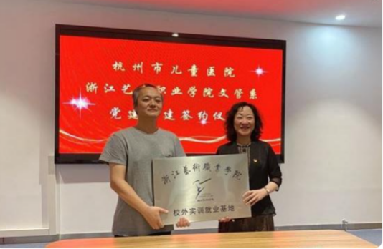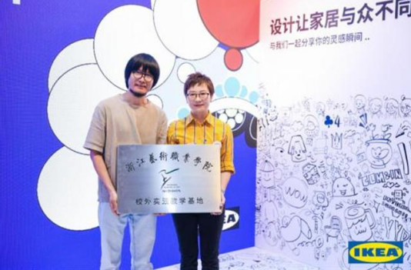
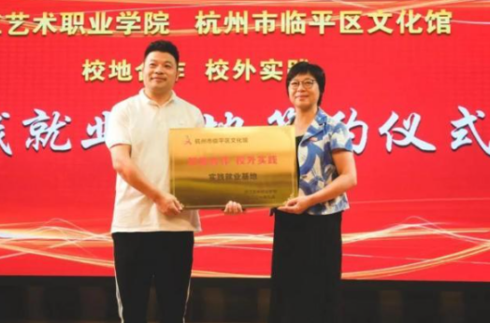
学校授牌成立校外实践基地

案例：
中国丝绸博物馆儿童馆是学校与中国丝绸博物馆合作项目的重要成果。在原中国丝绸博物馆丝绸商场基础上改造成的儿童馆是在结合了学校展示艺术策划、展示空间设计、博物插画等课程内容基础上，调动展示专业80余名学生参与项目学习与实践的结果。儿童馆改造项目是在战略合作基础上的又一新突破，在经费紧张、时间有限的情况下，学校文化管理系出色地完成了展厅设计与展览布置，展厅焕然一新，展览丰富有趣。馆区还原了从蚕、桑、丝到服饰的整个工艺流程，设置了五大主题工坊，小朋友们也可以来深入体验纺织服饰的乐趣。
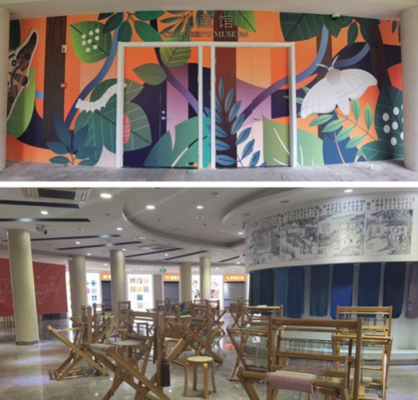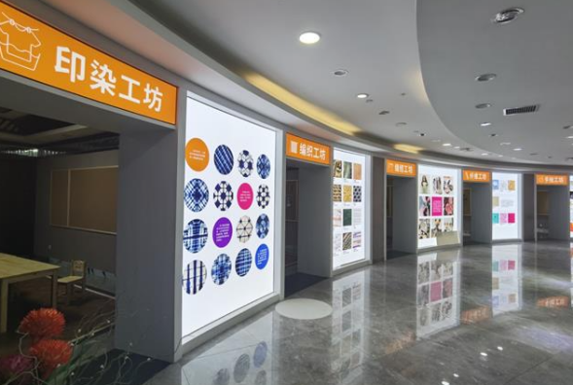
中国丝绸博物馆儿童馆

3.3 坚持实践贯穿，研创展赛成果丰硕
学校以艺术实践典型项目为驱动，将各类科研、创作、展演、赛事及社会艺术实践活动融入人才培养全过程，研创展赛均取得丰硕成果。
加强科研工作。挖掘学校名师资源，出版名师系列丛书，助力学校“双高”建设。筹划越剧研究院、乡村旅游文化发展研究中心的项目申报与人才扶持工作，策划并组织开展越剧高峰论坛、高级研修班等，在学报开辟特别策划栏目,设立科研专项。组织、策划和培育12个青年教师科研团队，依托团队项目的培育，厅级课题立项、论文发表、专利授权、软著开发都比往年有所增幅，出版8本教材,举行16场讲座,18个团队开展科普活动。组织10多个口子的项目申报,省部级项目立项3项，厅级立项24项，校级立项47项。省部级项目立项数比往年有所增加（新立浙江省人文社科重大攻关项目1项、浙江省哲学社会科学年度项目1项、2021年度文化和旅游部研究院所青年科研人才扶持计划1项）。
强化艺术创作。2021年获国家级创作立项（国家艺术基金舞台艺术创作资助项目（小型）越剧《子在渡口曰》）1项、省部级创作立项6项（2020年3个项目入选，较上年度增加3个项目，同比增加100％）、省厅级重点立项1项。电影《一路百花开》于10月在荷兰新视野国际电影节中获得“最佳亚洲影片、最佳服装设计、最佳电影配乐及最佳造型设计”四个大奖提名。微电影《第43小时》获得中国电视艺术节协会等单位主办的“第九届亚洲微电影艺术节”最佳影片、最佳导演、最佳编剧、最佳男演员四个大奖（国内的微电影大赛最高奖）。同时获得“第六届浙江省微电影大赛《江山如此多娇》单元十佳影片”。
创新提升“综合展演季”。以“百年奋斗辉煌路，共同富裕谱华章”为主题开展学校第十四届（2021-2022学年）综合展演季。本届综合展演季全面与高雅艺术进校园演出、农村文化礼堂活动和教师技能展示等活动相结合，推出各类展演26场，其中20场剧（节）目，6场展览展映。注重强化校企、校地和校校合作推出“特色项目”，其中影视技术系继续联合余杭区瓶窑镇人民政府推出“第四届金鹄电影节”；戏曲学院继续探索创新戏曲人才培养模式，联合剧团推出订单班毕业大戏；音乐系推出大型民族管弦乐音画《听见江南》、纪念赵松庭逝世二十周年名家名曲音乐会、艺术院校青年演奏家竹笛专场音乐会；文化管理系合力打造以宋韵文化传承展示与融合的“风雅宋韵”主题综合展览；美术系推出乡村文旅融合研究发展中心展览。另外，呈现方式上较以往有所创新，除常规的现场展演方式外，建设数字化综展季平台，搭建PC和移动端观演观展平台。

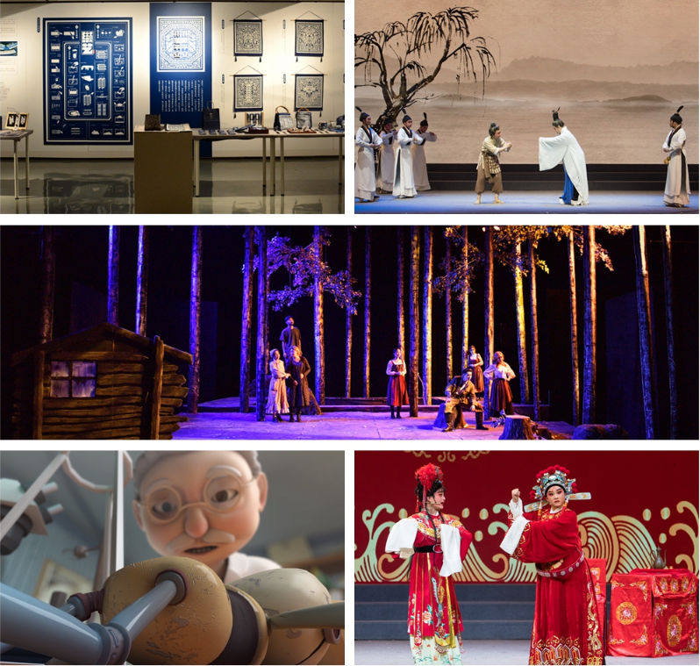

2021-2022学年“综合展演季”部分作品
重大赛事获奖丰硕。2020-2021学年，组织师生参加国家级、省级重要艺术赛事角逐，取得优秀成绩。2个项目入围第七届全国青少年民族器乐教育教学成果展示活动；2个项目入围全国第六届大学生艺术展演活动；在2021年全国职业院校技能大赛艺术专业技能比赛中获4个一等奖、1个二等奖；在2021年浙江省职业院校技能大赛中获3个一等奖、2个二等奖、2个三等奖；18个项目在2020年浙江省大学生艺术节中获奖，其中一等奖15项。

3.4 外引内培并举，提升师资力量
2021年，学校继续推进教师管理机制改革，引育并举，以育为主，建设一支综合素质高、育人作风优的教师队伍，造就一批活跃在国内外艺术前沿和文化领域的专业领军人物和优秀创新团队。
开展师德主题教育，实施师德师风网格化管理。加强师德教育引领，努力践行师德规范。组织开展党史学习教育和习近平总书记给全国高校黄大年式教师团队代表重要回信精神活动，组织开展“遴选一批浙艺名师”“表彰一批优秀教师”“举行一次师德主题交流”“组织一场青年教师师德师风主题宣讲”“观看一批师德典范影视剧（纪录片）”等“五个一”师德主题教育活动。制定《浙江艺术职业学院师德师风网格化预防预警工作实施方案（试行）》，以网格化管理为手段，以预防预警为目的，分工协作，层级联动，对学校全体教职工师德师风进行日常监督和管理，提升师德师风建设工作水平。
完善人才引进办法，探索柔性引才聚才机制。集聚省内外高层次人才，完善人才引进办法，积极引进高端专业艺术人才，提升专业综合实力与核心竞争力。引进音乐剧著名演员章小敏等获文化部第十一届文华大奖文华表演奖的一线专家，师资队伍整体水平上一新台阶。完善行业企业骨干人才柔性引进管理办法，以签约特聘、委约作品、建立工作室等形式柔性集聚人才，从业界柔性引进一批具有丰富实践经验和精湛专业技能的行业专家和管理人才充实到兼职教师队伍，聘请一线知名艺术家、学者、高级管理人才担任特聘教授。今年共聘请特聘教授33名，组织开展汪世瑜戏剧表演、周煜国音乐表演（民乐）、蓝玲戏剧服装设计、尤小刚影视编导、汪自强文物修复与保护等工作室活动，通过大师名家亲授或线上指导，师生全程参与工作室项目，培育精雕细琢、精益求精的“工匠精神”，不断提升学校师资队伍整体水平，提高人才培养质量。
开展人才申报推荐，注重培养培训助力成长。加大各类人才专家选拔推荐力度，积极开展各类专家库成员、评委申报推荐工作，共申报、推荐67人次。选拔推荐教师参加省“万人计划”、宣传文化系统“五个一批”人才评选。围绕优势特色专业群建设，重点培育、鼓励在专业领域有一定影响力的专业带头人、骨干教师成长为“浙艺名师”。2021年，共评审表彰首届“浙艺教学名师”7人。组织完成29名青年骨干教师、15名青年助讲培养对象的培养工作，完成年度考核工作。以现场演讲、总结和成果汇报方式完成上一批青年教师培养对象的期满考核工作，确定新一批助讲培养对象23人。开展新进教师入职培训，选派28批次教师170余人次参加各类校外教育教学能力、专业能力培训。完成访问学者（工程师）学年业绩考核工作，选派参加本年度省教育厅国内访问学者（工程师）培养4人。为丰富教师培训内容，建立教师在线学习网络平台（共有300余门课程），供教师选择。学校建有教育部高职教育创新发展行动计划生产性实训基地3个、“双师型”教师培养培训基地1个。
完善人才激励机制，提升工作积极性主动性。推进各类人员薪酬分配改革，完善修订内部收入分配方案，优化绩效工资结构，实施优绩优酬激励保障制度，提升全校教师教书育人积极性。为积极调动高层次人才专业工作积极性和创造性，促进广大教职工积极产出高水平、有影响力的标志性成果，学校制定实施《浙江艺术职业学院高层次人才收入分配管理办法（试行）》《浙江艺术职业学院突出贡献奖励方案》，明确对在教学、科研、创作中做出突出贡献、取得显著成绩的集体和个人实施奖励。学校人才收入分配和绩效奖励制度，进一步构建起符合学校实际的人才激励机制，体现一流贡献获得一流的回报。
首届“浙艺教学名师”
序号 | 院系 | 教学名师
1 | 戏曲学院 | 谢青
2 | 戏剧系 | 那刚
3 | 音乐系 | 吴樟华
4 | 舞蹈系 | 张星
5 | 美术系 | 李昌国
6 | 影视技术系 | 郑怡文
7 | 文化管理系 | 刘秀峰
浙江省文化创新团队（入围团队）名单
序号 | 团队负责人 | 项目名称 | 入围时间
1 | 张 星 | 浙江本土民间舞蹈研究创新团队 | 2016.7
2 | 王慧芳 | 浙江本土音乐原创作品研究与推广 | 2016.7
3 | 荆 芳 | “演绎工坊”创新与实践团队 | 2017.11
4 | 李昌国 | “梦染舞台”舞美设计文化创新团队 | 2017.11
5 | 陈子达 | “浙艺手艺”——物以致用创新团队 | 2017.11
6 | 潘 骅 | “浙曲流觞”本土民族音乐保护推广创新团队 | 2018.9
7 | 郑怡文 | “浙江故事”影像创作与传播创新实践团队 | 2018.9
8 | 刘 莉 | 基层文化队伍专业能力素养提升研究团队 | 2018.9
9 | 郑利权 | 浙江美术研究创新团队 | 2018.9
10 | 高 铮 | 浙江省地方剧种曲种保护与传承创新团队 | 2019.11
11 | 那 刚 | “浙艺戏剧”服务浙江公共文化体系建设团队 | 2019.11

2021年特聘教授名录
序号 | 系部 | 聘请专业 | 专家姓名
1 | 戏  曲  学  院 | 戏曲表演 | 汪世瑜
2 | 戏  曲  学  院 | 戏曲表演 | 曾静萍
3 | 戏  曲  学  院 | 戏曲表演 | 周冠均
4 | 戏  曲  学  院 | 戏曲表演 | 奚中路
5 | 戏  曲  学  院 | 戏曲表演 | 夏赛丽
6 | 戏  剧  系 | 表演艺术 | 孙学增
7 | 戏  剧  系 | 表演艺术 | 李建平
8 | 戏  剧  系 | 影视专业 | 王晓鹰
9 | 戏  剧  系 | 影视专业 | 范益松
10 | 音  乐  系 | 合唱与指挥 | 吴灵芬
11 | 音  乐  系 | 音乐表演（民乐） | 周煜国
12 | 音  乐  系 | 音乐理论、音乐表演 | 杨易禾
13 | 音  乐  系 | 音乐表演（管弦） | 高 健
14 | 音  乐  系 | 音乐表演（打击乐） | 杨茹文
15 | 音  乐  系 | 歌舞表演 | 孙 榕
16 | 舞  蹈  系 | 舞蹈表演 | 杨 勇
17 | 舞  蹈  系 | 舞蹈表演 | 周 萍
18 | 舞  蹈  系 | 舞蹈编导 | 张云峰
19 | 美  术  系 | 服装与服饰设计 | 蓝 玲
20 | 美  术  系 | 舞台艺术设计与制作 | 季 乔
21 | 美  术  系 | 环境艺术设计 | 王炜民
22 | 影  视  技  术  系 | 影视多媒体技术 | 王文科
23 | 影  视  技  术  系 | 声像工程技术 | 俞孟忠
24 | 影  视  技  术  系 | 影视编导 | 路海波
25 | 影  视  技  术  系 | 影视编导 | 尤小刚
26 | 影  视  技  术  系 | 影视多媒体技术  影视编导 | 范志忠
27 | 文  管  系 | 文物修复与保护 | 汪自强
28 | 文  管  系 | 公共文化服务与管理 | 巫志南
29 | 文  管  系 | 民族传统技艺 | 沈岳明
30 | 文  管  系 | 学前教育 | 杨 蓉
31 | 基  础  教  学  部 | 文史 | 徐 承
32 | 基  础  教  学  部 | 中专文化教学指导 （初中） | 苏建强
33 | 基  础  教  学  部 | 体育 | 项 蔓

3.5 实施课程思政，领航艺术职院
学校认真落实立德树人根本任务，提炼中华优秀传统文化、社会主义核心价值观等思政教育元素，在专业课、通识教育课和素养拓展课中推广运用，全面推进专业课程和思政课程相互融合，引领艺术职业教育课程思政改革。
推进课程思政“全覆盖”，教学改革成果丰硕。学校专项设立校级课程思政示范课程建设项目，2021年立项6个校级项目，在建25个校级项目，立项10个省级课程思政教学项目（3门省级课程思政示范课、6个省级课程思政教学研究项目、1个省级课程思政基层教学研究组织建设项目）。全体教师每学期进行“课程思政”教学设计，实现“课程思政”全覆盖。开展课程思政专题讲座、课程思政大讨论等系列活动，5项课程思政教学案例、5项课程思政教学微课、3篇课程思政教师征文和8篇学生征文在全省高校课程思政教学改革系列活动中获奖，2篇案例入选典型案例。思政教师团队作品《百年变局之中国底气——“五位一体”总体布局》获2021年浙江省高职院校教学能力比赛三等奖。推进课程思政融入艺术实践，与浙江小百花越剧院共同排演青春版越剧《红色浪漫》，举办《红·越》越剧红色经典折子戏专场演出，通过对热血澎湃的历史的回望，激励广大青年铭记历史，奋发有为。
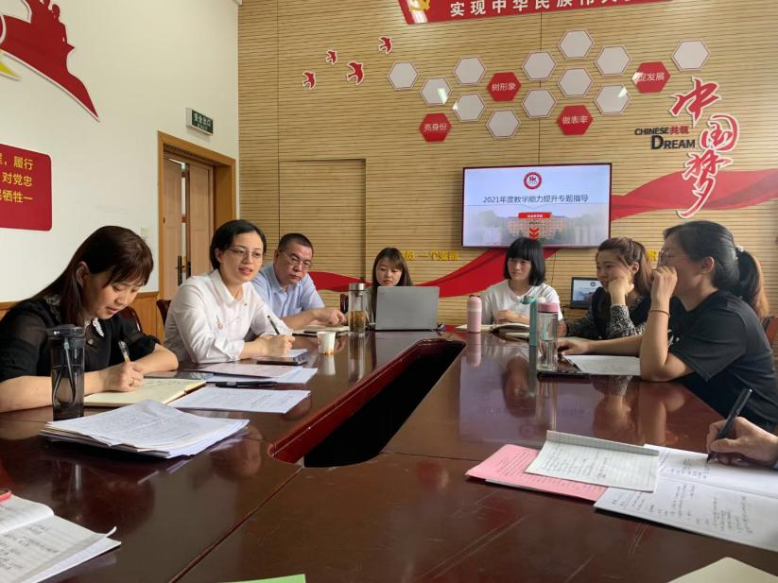
思政教师团队获浙江省高职院校教学能力比赛三等奖
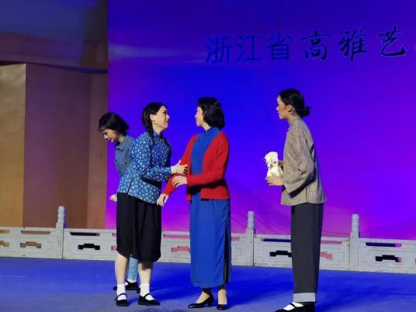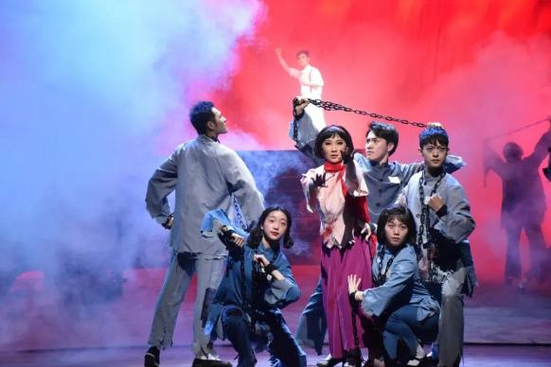高雅艺术进校园专场演出《红·越》越剧红色经典折子戏 浙越订单班上演毕业大戏青春版越剧《红色浪漫》

牵头文化艺术课程思政展示活动，交流育人成果。学校受文化和旅游部科技教育司委托，牵头组织承办全国文化艺术职业学校“学党史 迎百年”课程思政交流展示活动，12家中职院校和26家高职院校参与，112件课程思政作品参加评比，在同类中高职院校中引起热烈反响。我校舞蹈系教师褚琳负责的案例舞蹈剧目《黄河》入选优秀案例并参加现场展示，戏曲学院教师柴轶佳负责的《形体设计——步法技巧的运用》、文化管理系教师金美意负责的《摄影——新闻摄影的主题和准备》2门课程为2021年入选案例。

4. 社会服务与贡献

4.1 做亮产教融合品牌
牵头成立长三角戏曲产教联盟。2021年9月30日，浙江艺术职业学院作为联盟牵头组织单位与上海越剧院、上海戏剧学院、南京越剧团、安徽省黄梅戏剧院、扬州市扬剧研究所、安徽黄梅戏艺术职业学院、江苏戏剧学校、南通艺术剧院等长三角戏曲产教联盟单位进行签约，正式成立长三角戏曲产教联盟。长三角戏曲产教联盟是我校在2016年牵头成立浙江戏曲产教联盟、2020年成立越剧研究院的基础上，再次牵头成立的。目前长三角戏曲产教联盟已拥有近30家机构的联盟，集聚了7所艺术院校、15家戏曲剧团、7家剧场和产业单位，是继中国戏曲教育联盟成立六年后，又一个跨地域跨省份的戏曲教育组织，将推动联盟内产教双方和院校之间的专业共建共享、师资共培共享、课程共建共享、教材共建共享、实训基地共建共享，从而推动戏曲艺术传承、创新、传播与发展，提升新时代传统戏曲文化在长三角的影响力和感召力。未来，长三角戏曲产教联盟将开展长三角越剧优秀剧目邀请展、长三角戏曲名家互动讲座、长三角青年戏曲演员大赛、长三角“未来艺术家”人才培养计划、长三角戏曲产教联盟论坛等活动，借此助力戏曲艺术人才培养，实现优质戏曲教育资源共享。
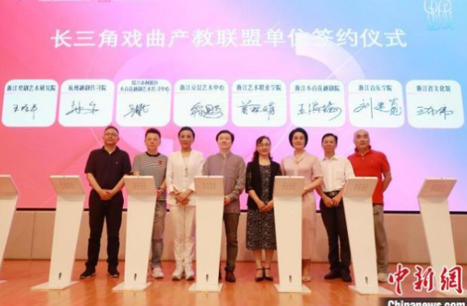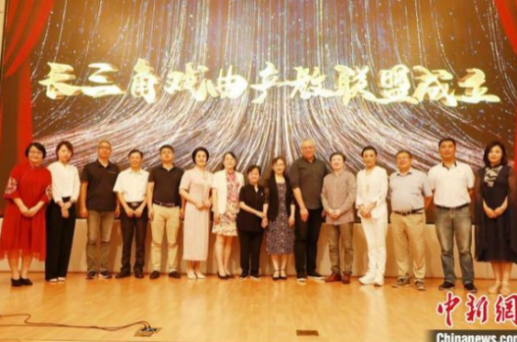
长三角戏曲产教联盟成立大会
校企合作共育产教融合示范品牌。学校深化与浙江小百花越剧院、浙江演艺集团有限公司、浙江婺剧艺术研究院、宁波演艺集团有限公司、杭州新青年歌舞团股份有限公司的战略合作，2021年初与五大院团正式签约，通过协同建设人才培养平台、协同打造重大研创平台、协同共建社会培训平台、协同加强旅游演艺项目平台建设、协同创立浙江舞台艺术金名片等途径，联合打造浙江省服务文旅演艺产业产学研创协同创新基地，校企共育产教融合示范品牌。
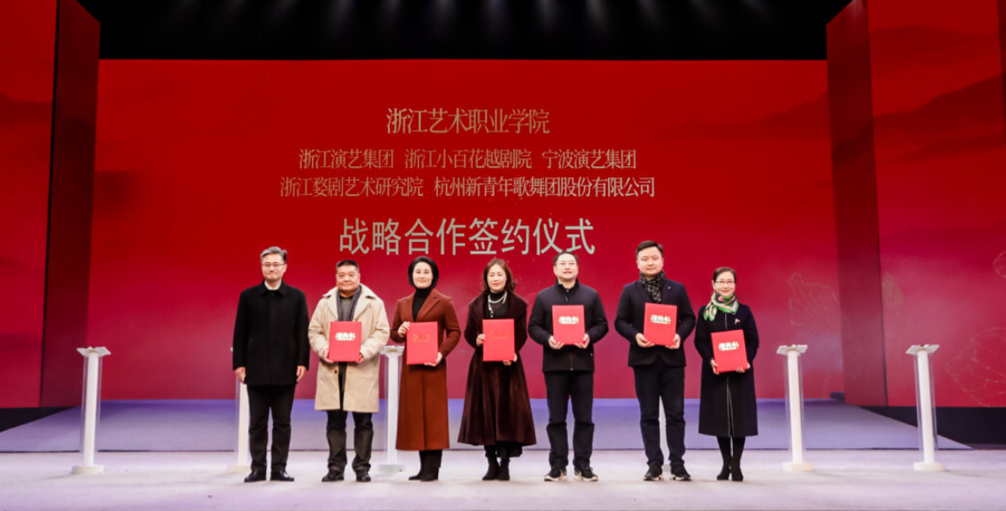
学校与五大院团战略合作签约仪式
办好金鹄电影节。2021年11月20日上午，由中国艺术职业教育学会主办、浙江艺术职业学院和杭州市瓶窑镇人民政府联合承办的苕溪话共富主题行动暨第四届浙艺金鹄电影节启动仪式在瓶窑举行。自2018年首届浙艺金鹄电影节举办以来，越来越多的“90后”“00后”青年影像创作者带着自己的作品聚集金鹄舞台。截至11月6日，电影节累计收到来自北京大学、中央戏剧学院、北京电影学院、中央美术学院、中国美术学院、厦门大学等全国251所高校的1129件参赛作品。相较于第三届电影节191所高校投稿838件参赛作品，本届参赛高校增加60所，参赛作品同比增长34.7％。经初评共有303件作品入围，终评将在短片、短视频、摄影、短片剧本四大竞赛单元中角逐62个单项奖以及10个最佳组织奖。

4.2 做强“浙艺培训”品牌
用好文旅部浙江培训基地的“国字号”招牌。围绕文旅人才队伍综合素质和专业化素质能力提升，抓好文旅人才队伍建设，全方位构建文旅人才队伍培训内容体系，做优做强文旅系统干部、行业企业、基层文旅服务队伍、非物质文化遗产传承人群共四大类人才培训，打造平台多样化、项目系统化的文旅队伍培训“浙艺品牌”，使之成为立足基层、富有特色、辐射全省乃至全国的文旅人才教育培训基地，助力终身教育体系构建，促进文化传承与社会服务。通过多渠道宣传，开拓全国委托培训业务，依托网络干部学院平台开展线上培训业务。既保进度，更重质量；既干好当下，又谋好长远，提升综合竞争力，扎实推进培训工作，保质保量完成持续增长的培训任务。全年共计举办培训班87期，其中线下班71期，线上班16期；共计培训5874人次，其中线下4906人 ，线上968人；网络干部学院全年共计4919人在线注册学习，学习总人次113757人，完成总学时数29.9106万学时。从曾经的“吊车尾”飞速踏入全省第一方阵，力促文旅人才队伍建设教育培训阵地更优、功能更强，让“精神富有”成为“共同富裕”的最亮底色。
参与文艺英才培训，助力我省艺术人才队伍建设。承办省文化和旅游厅重点项目“浙江省舞台艺术‘1111’人才培养计划”培养培训任务，2021年以“聚焦经典、守正创新”为主题，强化教学考核，通过大师讲座、高端剧目观摩、艺术采风、艺术指导、舞台艺术实践等多种形式，对36名培养对象进行个性化培养，为打造文艺“浙军”品牌，助力我省舞台艺术人才培养贡献力量。

4.3 做优志愿服务品牌
全年开展服务项目588余个，参与师生9984人次。持续推进志愿者服务社区专项行动，每个周末，“浙艺牌”志愿者身影均活跃在属地社区中。二是以“文明修身·德艺双馨”为主线，以“校园科技文化艺术节”为统揽，结合主题月模块化统筹实施校园文化活动38项。首次开展“社团文化巡礼”探索打造“宋韵文化”学生社团群。目前，全校总计833人参与18个学生社团，占高职生在校比例22.58%。三是以“双百双进”结对地区为主体，广泛开展社会实践工作。全校7个院系共12支团队，千余师生于暑期集中开展了以“回望百年话初心 浙艺学子忆峥嵘”为主题的暑期社会实践工作，并举办实践风采大赛；连续第六年为萧山区楼塔镇开展楼塔“细十番”传承人梯队培养文化志愿服务，全年开展服务27次，项目列入全国文化艺术职业教育和旅游职业教育提质培优行动计划以及省文化和旅游厅调研课题名录。

4.4 做实基层文艺工作者定向培养品牌
学校以构建扎根基层为导向的文化人才队伍培养体系作为文化扶贫的关键，从2017年起开展乡镇文化员定向培养工作，2021年定向招收第五届乡镇文化员订单班32名学生，目前已招五届共计243名学生，致力解决当前浙江省内贫困地区基层文化队伍“不足、不专、不稳”问题。学校采用“1+1+X”模式，辅以丰富的校内外实践，培养既具有现代公共文化服务、管理能力又兼备艺术职业专业技能专长的基层文化工作者。目前，前两届定向班学员已深入龙泉、庆元、泰顺等地乡镇，投身基层文化服务建设中，助力实现全面小康。

5. 国际交流与合作
2020年11月，我校周正平教授应邀担任首届粤港澳大湾区中国戏曲文化节的舞美灯光总设计师、粤港澳大湾区中华戏曲协会副主席。举办第三届浙艺金鹄电影节暨原创影像大赛，累计收到全国高校828件参赛作品，参赛学子来自国内46所高校和纽约电影学院、加拿大多伦多大学等6所境外院校。他们分别参加了短片、剧本、摄影、短视频、项目孵化、工程设计六大竞赛单元评选。活动期间，邀请了加拿大电影电视学院教授、电子熊猫公司创始人GABRIEL NAPORA就“电影制作在近期与未来的全球展望”专业热点进行国际连线。服务两岸文化交流方面，因疫情等诸多原因，原定由我校承办的第十四届台湾·浙江文化旅游节展演活动暂停举办，学校为此积极策划了“诗画浙江”演出方案和“格古通今 守艺浙江”非遗特色展方案，力争在时机合适时赴台湾展演和交流，推动浙台两地的文化交流。
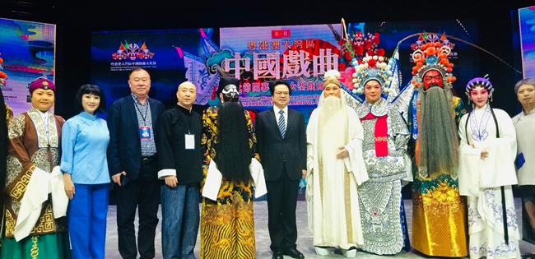

周正平教授（左三）应邀担任首届粤港澳大湾区中国戏曲文化节的舞美灯光总设计师、粤港澳大湾区中华戏曲协会副主席

6. 政策支持与保障
学校的人才培养和教育教学工作始终得到文化和旅游部及省委宣传部、省文化和旅游厅、省教育厅、省财政厅等有关政府部门的大力支持和指导。
宏观指导。文化和旅游部及省委宣传部、省文化和旅游厅、省教育厅、省财政厅始终履行对学校宏观指导职责，指导与支持学校教育教学工作，主要体现在：督促与指导学校进一步树立正确的教育观、发展观与人才观；督促与指导学校深入贯彻落实中央和省委、省政府关于文化繁荣与教育发展战略及方针、政策，及时调整专业设置，加强内涵建设；督促与指导学校秉承“大文化视野、特色化办学”理念，走特色发展之路；为学校开展艺术研究、艺术创作和社会服务搭建必要的平台，提供必要的指导与支持。
经费保障。学校教育经费来源稳定，年生均财政拨款逐年增长。因艺术教育的特殊性，我校相较于其它类型高校，人才培养的成本相对较高，上级教育、财政和主管部门都给予大力支持，教育经费的保障为学校建设发展打下了坚实基础。
校企合作平台。学校积极寻求省内外专业院团、文化企事业单位的支持与合作，从现代学徒制培养、项目合作、人才支持、资金投入等方面不断完善合作模式，提升人才培养质量。上级教育、财政和主管部门在平台搭建等方面给予保障和支持。

7. 挑战与展望
高等艺术职业教育的发展，始终依托“文化建设”和“教育现代化”双重背景。党的十九届五中全会提出要繁荣发展文化事业和文化产业，提高国家文化软实力。“十四五”时期文化产业新发展，对推进社会主义文化强国建设具有重要的作用。当前，人才问题是制约文化产业提升发展的一大瓶颈。文化发展和教育改革的不断推进，呼唤高等艺术职业院校创新机制、整合资源、深化改革、增强内涵，大力提升高素质高技能艺术人才培养能力。
扎实推进“双高”建设。我校是全国唯一一所入选“中国特色高水平高职学校和专业建设计划”的综合性高职艺术院校。新形势下，学校须凝聚共识，形成合力，确保学校以更高站位、更高视野、更高质量推进“双高”建设，落实“双高”建设方案中规划的各项任务，不断提升发展内涵，打造高职艺术教育品牌特色。
建设产教深度融合高素质技能型艺术专门人才培养体制机制。通过分析制约艺术类高等职业院校发展的瓶颈，进一步破解高职艺术院校在整合办学资源、推进产教深度融合等方面的改革难题，创新人才培养机制，全面提升办学水平。
提升教学信息化水平和国际化。随着国家和学校对教学信息化的高度重视，虽已投入大量经费实施智慧校园及教学信息化工作，但学校教学管理的数字化水平、教师的信息化应用水平、信息化课程开发能力均有待提升，教室及实训室的信息化程度也有待提高。学校将加大艺术教育对外开放，坚持优质与需求导向原则，引进国际先进、成熟、适用的职业标准、专业课程标准、数字化教育资源，多渠道多形式拓展艺术教育合作办学，多层次宽领域扩大对外人文交流，着力谋划学校在文艺人才培养国际化、艺术教育资源交流国际化和文艺精品交流国际化，弘扬优秀文化精神，用精品推动中华文化“走出去”，讲好中国故事浙江故事。
拓展办学空间。艺术教育、工艺美术品设计、人物形象设计等许多契合文化发展急需、应做大做强的专业因办学空间条件受限，在我校开设或发展面临一定困境。目前，为更好发挥服务文化浙江建设的办学职能，学校已启动新教学综合楼工程建设以有效破解学校发展瓶颈，激发学校新的发展动能，为办学综合实力全面提升夯实基础。

附件
表1 计分卡

院校代码 | 院校名称 | 指标 |  | 单位 | 2020年 | 2021年
12863 | 浙江艺术职业学院 | 1 | 就业率 | % | 95.93 | 98.98
12863 | 浙江艺术职业学院 | 2 | 毕业生本省就业比例 | % | 71.91 | 74.29
12863 | 浙江艺术职业学院 | 3 | 月收入 | 元 | 3989.87 | 4086.88
12863 | 浙江艺术职业学院 | 4 | 理工农医类专业相关度 | % | 0 | 0
12863 | 浙江艺术职业学院 | 5 | 母校满意度 | % | 95.05 | 96.12
12863 | 浙江艺术职业学院 | 6 | 自主创业比例 | % | 0.96 | 4.11
12863 | 浙江艺术职业学院 | 7 | 雇主满意度 | % | 98.71 | 98.89
12863 | 浙江艺术职业学院 | 8 | 毕业三年晋升比例 | % | 37 | 39.13

表2 学生反馈表
院校代码 | 院校  名称 | 指标 |  |  | 单位 | 2020级 | 2021级 | 备注
12863 | 浙江艺术职业学院 | 1 | 全日制在校生人数 |  | 人 | 1260 | 1479
12863 | 浙江艺术职业学院 | 2 | 教书育人满意度—
12863 | 浙江艺术职业学院 | 2 | （1）课堂育人 | 调研人次 | 人次 | 960 | 1020
 |  |  |  | 满意度 | % | 98 | 98
12863 | 浙江艺术职业学院 | 2 | （2）课外育人 | 调研人次 | 人次 | 960 | 1020
 |  |  |  | 满意度 | % | 96 | 97
12863 | 浙江艺术职业学院 | 3 | 课程教学满意度—
12863 | 浙江艺术职业学院 | 3 | （1）思想政治课教学 | 调研课次 | 课次 | 40 | 40
 |  |  |  | 满意度 | % | 96 | 95
12863 | 浙江艺术职业学院 | 3 | （2）公共基础课（不含思想政治课） | 调研课次 | 课次 | 40 | 40
 |  |  |  | 满意度 | % | 96 | 95
12863 | 浙江艺术职业学院 | 3 | （3）专业课教学 | 调研课次 | 课次 | 42 | 42
 |  |  |  | 满意度 | % | 98 | 98
12863 | 浙江艺术职业学院 | 4 | 管理和服务工作满意度—
12863 | 浙江艺术职业学院 | 4 | （1）学生工作 | 调研人次 | 人次 | 960 | 1020
 |  |  |  | 满意度 | % | 93 | 93
12863 | 浙江艺术职业学院 | 4 | （2）教学管理 | 调研人次 | 人次 | 960 | 1020
 |  |  |  | 满意度 | % | 93 | 94
12863 | 浙江艺术职业学院 | 4 | （3）后勤服务 | 调研人次 | 人次 | 960 | 1020
 |  |  |  | 满意度 | % | 90 | 89
12863 | 浙江艺术职业学院 | 5 | 学生参与志愿者活动时间 |  | 人日 | 1086 | 1014
12863 | 浙江艺术职业学院 | 6 | 学生社团参与度—
12863 | 浙江艺术职业学院 | 6 | （1）学生社团数 |  | 个 | 17 | 18
12863 | 浙江艺术职业学院 | 6 | （2）参与各社团的学生人数 |  | 人 | 82 | 25 | 羽毛球社
 |  |  |  |  |  | 109 | 103 | 街舞社
 |  |  |  |  |  | 51 | 75 | 反邪教协会
 |  |  |  |  |  | 27 | 21 | 足球社
 |  |  |  |  |  | 91 | 66 | 夭瑟动漫社
 |  |  |  |  |  | / | 29 | 浙艺之声广播社
 |  |  |  |  |  | 44 | 29 | 篮球社
 |  |  |  |  |  | 107 | 108 | 院学生记者团
 |  |  |  |  |  | 56 | 39 | 易水寒书法社
 |  |  |  |  |  | 45 | 79 | 心理健康协会
 |  |  |  |  |  | 60 | 39 | 文化礼仪社
 |  |  |  |  |  | 25 | 32 | 遗风汉服社
 |  |  |  |  |  | 32 | 32 | 青春健康同伴社
 |  |  |  |  |  | 11 | 23 | 健美操舞社
 |  |  |  |  |  | 37 | 45 | 校国旗仪仗队
 |  |  |  |  |  | 47 | 30 | 不止滑板社
 |  |  |  |  |  | / | 31 | 吉他社
 |  |  |  |  |  | 29 | 36 | 空手道社
 |  |  |  |  |  | 39 | / | 文学社

表3 教学资源表
序号 | 指标 | 单位 | 2020年 | 2021年
1 | 生师比 | — | 7.2 | 7.24
2 | 双师素质专任教师比例 | % | 86.26 | 86.16
3 | 高级专业技术职务专任教师比例 | % | 38.98 | 39
4 | 教学计划内课程总数 | 学时 | 1494 | 1544
4 | 其中：线上开设课程数 | 学时 | 521 | 1286
4 | 线上课程课均学生数 | 学时 | 32 | 30
5 | 校园网主干最大带宽 | Mbps | 10000 | 10000
6 | 校园网出口带宽 | Mbps | 800 | 1120
7 | 生均校内实践教学工位数 | 个/生 | 1.5 | 1.55
8 | 生均教学科研仪器设备值 | 元/生 | 37494.91 | 30256.44

表4 国际影响表
院校代码 | 院校名称 | 指标 |  | 单位 | 2020年 | 2021年
12863 | 浙江艺术职业学院 | 1 | 全日制国（境）外留学生人数（一年以上） | 人 | 0 | 0
12863 | 浙江艺术职业学院 | 2 | 非全日制国（境）外人员培训量 | 人日 | 1540 | 0
12863 | 浙江艺术职业学院 | 3 | 在校生服务“走出去”企业国（境）外实习时间 | 人日 | 0 | 0
12863 | 浙江艺术职业学院 | 4 | 专任教师赴国（境）外指导和开展培训时间 | 人日 | 28 | 1
12863 | 浙江艺术职业学院 | 5 | 在国（境）外组织担任职务的专任教师人数 | 人 | 0 | 0
12863 | 浙江艺术职业学院 | 6 | 开发并被国（境）外采用的专业教学标准数 | 个 | 0 | 0
12863 | 浙江艺术职业学院 | 6 | 开发并被国（境）外采用的课程标准数 | 个 | 0 | 0
12863 | 浙江艺术职业学院 | 7 | 国（境）外技能大赛获奖数量 | 项 | 0 | 0
12863 | 浙江艺术职业学院 | 8 | 国际合作科研平台数 | 个 | 0 | 0

表5 服务贡献表
院校代码 | 院校名称 | 指标 |  | 单位 | 2020年 | 2021年
12863 | 浙江艺术职业学院 | 1 | 全日制在校生人数 | 人 | 3486 | 3640
12863 | 浙江艺术职业学院 | 1 | 毕业生人数 | 人 | 1180 | 1273
12863 | 浙江艺术职业学院 | 1 | 其中：就业人数 | 人 | 1132 | 1260
12863 | 浙江艺术职业学院 | 1 | 毕业生就业去向： | — | — | —
12863 | 浙江艺术职业学院 | 1 | A类:留在当地就业人数 | 人 | 814 | 936
12863 | 浙江艺术职业学院 | 1 | B类:到西部地区和东北地区就业人数 | 人 | 24 | 34
12863 | 浙江艺术职业学院 | 1 | C类:到规模以下企业等基层服务人数 | 人 | 851 | 899
12863 | 浙江艺术职业学院 | 1 | D类:到规模以上企业就业人数 | 人 | 39 | 42
12863 | 浙江艺术职业学院 | 1 | 其中:到500强企业就业人数 | 人 | 9 | 0
12863 | 浙江艺术职业学院 | 2 | 横向技术服务到款额 | 万元 | 450.42 | 0
12863 | 浙江艺术职业学院 | 2 | 横向技术服务产生的经济效益 | 万元 | 74.39 | 40.31
12863 | 浙江艺术职业学院 | 3 | 纵向科研经费到款额 | 万元 | 96.98 | 0
12863 | 浙江艺术职业学院 | 4 | 技术交易到款额 | 万元 | 137.48 | 688.87
12863 | 浙江艺术职业学院 | 5 | 专利申请/授权数量 | 项/项 |  | 4/4
12863 | 浙江艺术职业学院 | 5 | 其中：发明专利申请/授权数量 | 项/项 |  | 0/0
12863 | 浙江艺术职业学院 | 6 | 专利成果转化数量 | 项 |  | 0
12863 | 浙江艺术职业学院 | 7 | 专利成果转化到款额 | 万元 | 0 | 0
12863 | 浙江艺术职业学院 | 8 | 非学历培训项目数 | 项 | 58 | 37
12863 | 浙江艺术职业学院 | 9 | 非学历培训时间 | 学时 | 35148 | 1937
12863 | 浙江艺术职业学院 | 10 | 非学历培训到账经费 | 万元 | 606.5 | 425.75
12863 | 浙江艺术职业学院 | 11 | 公益性培训服务 | 学时 | 0 | 15
12863 | 浙江艺术职业学院 | 主要办学经费来源（单选）：省级财政（√） 地市级财政（） 区县级财政（） 行业企业（） 其他（）

表6 落实政策表
院校  代码 | 院校名称 | 指标 |  | 单位 | 2020年 | 2021年
12863 | 浙江艺术职业学院 | 1 | 年生均财政拨款水平 | 元 | 47049.63 | 51487.78
12863 | 浙江艺术职业学院 | 1 | 其中：年生均财政专项经费 | 元 | 14315.86 | 17828.31
12863 | 浙江艺术职业学院 | 2 | 教职员工额定编制数 | 人 | 515 | 556
12863 | 浙江艺术职业学院 | 2 | 在岗教职员工总数 | 人 | 429 | 533
12863 | 浙江艺术职业学院 | 2 | 其中：专任教师总数 | 人 | 313 | 318
12863 | 浙江艺术职业学院 | 3 | 企业提供的校内实践教学设备值 | 万元 | 101.24 | 101.24
12863 | 浙江艺术职业学院 | 4 | 生均企业实习经费补贴 | 元 | 150 | 150
12863 | 浙江艺术职业学院 | 4 | 其中：生均财政专项补贴 | 元 | 0 | 0
12863 | 浙江艺术职业学院 | 5 | 生均企业实习责任保险补贴 | 元 | 17 | 17
12863 | 浙江艺术职业学院 | 5 | 其中：生均财政专项补贴 | 元 | 0 | 0
12863 | 浙江艺术职业学院 | 6 | 企业兼职教师年课时总量 | 课时 | 21377 | 23253
12863 | 浙江艺术职业学院 | 6 | 年支付企业兼职教师课酬 | 元 | 719.57 | 518.9
12863 | 浙江艺术职业学院 | 6 | 其中：财政专项补贴 | 元 | 719.57 | 518.9

